本发明公开了一种基于位置感知自适应扩散与排序约束优化的序列推荐方法，包括如下步骤：1）特征编码；2）位置重要性评估；3）基于位置感知的自适应时间步调度与独立扩散加噪； 4）模型去噪与多任务损失构建；5）基于梯度投影的联合优化更新；6）推理与推荐。本发明的序列推荐方法通过位置感知重要性评估与自适应时间步调度，自适应地为高重要性位置分配较小的期望扩散时间步，实现细粒度的局部去噪重构，提升模型训练稳定性和推荐排序性能。

1.一种基于位置感知自适应扩散与排序约束优化的序列推荐方法，其特征在于，包括如下步骤：

1）特征编码；

11）获取用户的历史交互序列，经物品嵌入层映射为历史序列嵌入，输入至基于自注意力机制的编码器中，得到具有上下文语义特征的序列隐状态表示；

12）获取目标序列，经物品嵌入层映射为用于扩散加噪的目标表征；

2）位置重要性评估；

基于基础重要性与误差引导重要性的加权融合机制，结合所述序列隐状态表示，计算与所述历史交互序列对应的各有效位置的位置重要性得分，并在有效位置范围内进行归一化处理；

3）基于位置感知的自适应时间步调度与独立扩散加噪；

将所述位置重要性得分按照反向线性映射关系映射为对应的期望扩散时间步，基于所述期望扩散时间步构建以其为中心、带有温度系数的高斯核引导Softmax时间步概率分布；

基于所述高斯核引导Softmax时间步概率分布，针对与所述历史交互序列对应的各有效位置独立采样时间步；根据所述时间步向所述目标表征的各有效位置注入高斯噪声，得到加噪表征，其中所述历史交互序列与所述目标表征按序列位置对齐；

4）模型去噪与多任务损失构建；

将所述时间步输入时间步嵌入模块，生成与所述目标表征维度一致的时间步嵌入；将所述加噪表征与时间步嵌入进行融合，并结合所述序列隐状态表示输入去噪神经网络进行条件去噪重构，得到重构后的目标表征；基于所述重构后的目标表征，构建联合优化损失函数；

5）基于梯度投影的联合优化更新；

在反向传播过程中，判断所述联合优化损失函数中各损失项对应的梯度之间是否存在方向冲突；若存在冲突，则采用PCGrad的梯度投影冲突消解方法对冲突梯度进行调整，并基于调整后的梯度更新模型参数；

6）推理与推荐；

在推理阶段，对于在线预测请求，模型以所述历史交互序列为输入，采用多步反向去噪过程生成对应预测序列最后一有效位置的预测表征，并与物品库中的物品表征进行内积匹配，生成Top-K推荐列表。

2.根据权利要求1所述的基于位置感知自适应扩散与排序约束优化的序列推荐方法，其特征在于，所述步骤2）中，位置重要性评估包括如下步骤：

21）根据所述历史交互序列的各有效位置的位置索引构造线性递增的位置先验重要性，使靠近所述历史交互序列的末端且与下一步预测更相关的有效位置具有较高的位置先验重要性；

22）将所述序列隐状态表示输入位置重要性网络，得到各有效位置对应的语义重要性；

23）将所述位置先验重要性与语义重要性进行融合，并在有效位置范围内进行归一化处理，得到基础重要性得分；

24）基于训练过程中最近一次缓存的各有效位置的预测重构误差，确定各有效位置的重构难度，并在有效位置范围内进行归一化处理，得到用于表征各有效位置重构难度的误差引导重要性得分；

其中，所述预测重构误差为重构后与重构前的目标表征之间的各有效位置的均方误差；

25）将所述基础重要性得分与误差引导重要性得分进行加权融合，得到位置重要性得分，并引入信息熵正则化项作为辅助约束，以防止重要性分布过度集中。

3.根据权利要求2所述的基于位置感知自适应扩散与排序约束优化的序列推荐方法，其特征在于，所述步骤2）中，位置重要性得分π_{i}为：

其中，γ为用于调节基础重要性得分与误差引导重要性得分占比的融合系数，0≤γ≤1；

π_{i}^{base}为第i个有效位置的基础重要性得分；

π_{i}^{err}为第i个有效位置的误差引导重要性得分。

4.根据权利要求1所述的基于位置感知自适应扩散与排序约束优化的序列推荐方法，其特征在于，所述步骤3）中，期望扩散时间步为：

；

其中，π_{i}为第i个有效位置对应的位置重要性得分；

T为扩散过程的总时间步数；

所述高斯核引导Softmax时间步概率分布为：

；

其中，p_{i}(t|π_{i})表示第i个有效位置在给定的位置重要性得分π_{i}条件下，对候选时间步的采样概率；

t∈{0,1,...,T-1}为候选离散时间步；σ为温度控制参数。

5.根据权利要求1所述的基于位置感知自适应扩散与排序约束优化的序列推荐方法，其特征在于，所述步骤4）中，基于所述重构后的目标表征，分别构建主任务交叉熵损失、连续隐空间去噪重构损失和基于归一化嵌入余弦相似度的BPR风格排序损失，并形成所述联合优化损失函数。

6.根据权利要求5所述的基于位置感知自适应扩散与排序约束优化的序列推荐方法，其特征在于，所述BPR风格排序损失的构建包括如下步骤：

41）从物品库中获取与所述目标序列的各有效位置对应的正样本物品表征，并采样负样本物品表征；

42）对所述重构后的目标表征、正样本物品表征和负样本物品表征进行归一化处理，分别计算所述重构后的目标表征与正样本物品表征之间的正样本余弦相似度，以及所述重构后的目标表征与负样本物品表征之间的负样本余弦相似度；

43）基于所述正样本余弦相似度大于所述负样本余弦相似度的排序约束，并结合二者之间的差值构建BPR风格排序损失。
基于位置感知自适应扩散与排序约束优化的序列推荐方法

技术领域
本发明涉及序列推荐技术领域，尤其涉及一种基于位置感知自适应扩散与排序约束优化的序列推荐方法。

背景技术
顺序推荐（Sequential Recommendation）旨在从用户历史交互序列中挖掘动态偏好，以预测其下一个感兴趣的物品。近年来，扩散模型（Diffusion Models）凭借其强大的数据分布拟合能力被引入推荐系统中，通过将用户交互映射至连续隐空间，并执行加噪与去噪过程来学习用户表征。目前最先进的技术（如基于token级别的独立扩散模型）能有效缓解长序列表示学习中的信息丢失问题。但仍存在一些缺陷与不足：
（1）时间步采样策略死板，未考虑位置重要性差异：现有基于Token 的扩散推荐模型通常采用均匀的时间步采样策略（即整个序列共享相同的噪声调度期望）。然而，序列内部信息是不对称的，距离当前时刻越近的末端交互对未来预测的影响更大。均匀采样导致模型未能将“去噪学习的算力”倾斜给近期核心兴趣点。
（2）单体重建目标与真实推荐排序需求脱节：现有扩散推荐过度依赖均方误差（MSE）或交叉熵（CE）等绝对重构误差。但推荐系统的核心评测指标（如HR/NDCG）关注的是正负样本间的相对距离排序。单体重建目标无法拉大正负样本在隐空间中的区分度，且如果在训练中直接叠加排序损失，会引发严重的梯度冲突（Gradient Interference）。

发明内容

鉴于现有技术中的上述缺陷或不足，期望提供一种基于位置感知自适应扩散与排序约束优化的序列推荐方法，通过位置感知重要性评估与自适应时间步调度，自适应地为高重要性位置分配较小的期望扩散时间步，实现细粒度的局部去噪重构，提升模型训练稳定性和推荐排序性能。

本发明提供的一种基于位置感知自适应扩散与排序约束优化的序列推荐方法，包括如下步骤：

1）特征编码；

11）获取用户的历史交互序列，经物品嵌入层映射为历史序列嵌入，输入至基于自注意力机制的编码器中，得到具有上下文语义特征的序列隐状态表示；

12）获取目标序列，经物品嵌入层映射为用于扩散加噪的目标表征；

2）位置重要性评估；

基于基础重要性与误差引导重要性的加权融合机制，结合所述序列隐状态表示，计算与所述历史交互序列对应的各有效位置的位置重要性得分，并在有效位置范围内进行归一化处理；

3）基于位置感知的自适应时间步调度与独立扩散加噪；

将所述位置重要性得分按照反向线性映射关系映射为对应的期望扩散时间步，基于所述期望扩散时间步构建以其为中心、带有温度系数的高斯核引导Softmax时间步概率分布；

基于所述高斯核引导Softmax时间步概率分布，针对与所述历史交互序列对应的各有效位置独立采样时间步；根据所述时间步向所述目标表征的各有效位置注入高斯噪声，得到加噪表征，其中所述历史交互序列与所述目标表征按序列位置对齐；

4）模型去噪与多任务损失构建；

将所述时间步输入时间步嵌入模块，生成与所述目标表征维度一致的时间步嵌入；将所述加噪表征与时间步嵌入进行融合，并结合所述序列隐状态表示输入去噪神经网络进行条件去噪重构，得到重构后的目标表征；基于所述重构后的目标表征，构建联合优化损失函数；

5）基于梯度投影的联合优化更新；

在反向传播过程中，判断所述联合优化损失函数中各损失项对应的梯度之间是否存在方向冲突；若存在冲突，则采用PCGrad的梯度投影冲突消解方法对冲突梯度进行调整，并基于调整后的梯度更新模型参数；

6）推理与推荐；

在推理阶段，对于在线预测请求，模型以所述历史交互序列为输入，采用多步反向去噪过程生成对应预测序列最后一有效位置的预测表征，并与物品库中的物品表征进行内积匹配，生成Top-K推荐列表。

进一步的，所述步骤2）中，位置重要性评估包括如下步骤：

21）根据所述历史交互序列的各有效位置的位置索引构造线性递增的位置先验重要性，使靠近所述历史交互序列的末端且与下一步预测更相关的有效位置具有较高的位置先验重要性；

22）将所述序列隐状态表示输入位置重要性网络，得到各有效位置对应的语义重要性；

23）将所述位置先验重要性与语义重要性进行融合，并在有效位置范围内进行归一化处理，得到基础重要性得分；

24）基于训练过程中最近一次缓存的各有效位置的预测重构误差，确定各有效位置的重构难度，并在有效位置范围内进行归一化处理，得到用于表征各有效位置重构难度的误差引导重要性得分；

其中，所述预测重构误差为重构后与重构前的目标表征之间的各有效位置的均方误差；

25）将所述基础重要性得分与误差引导重要性得分进行加权融合，得到位置重要性得分，并引入信息熵正则化项作为辅助约束，以防止重要性分布过度集中。

进一步的，所述步骤2）中，位置重要性得分π_{i}为：

其中，γ为用于调节基础重要性得分与误差引导重要性得分占比的融合系数，0≤γ≤1；

π_{i}^{base}为第i个有效位置的基础重要性得分；

π_{i}^{err}为第i个有效位置的误差引导重要性得分。

进一步的，所述步骤3）中，期望扩散时间步为：

；

其中，π_{i}为第i个有效位置对应的位置重要性得分；

T为扩散过程的总时间步数；

所述高斯核引导Softmax时间步概率分布为：

；

其中，p_{i}(t|π_{i})表示第i个有效位置在给定的位置重要性得分π_{i}条件下，对候选时间步的采样概率；

t∈{0,1,...,T-1}为候选离散时间步；σ为温度控制参数。
进一步的，所述步骤4）中，基于所述重构后的目标表征，分别构建主任务交叉熵损失、连续隐空间去噪重构损失和基于归一化嵌入余弦相似度的BPR风格排序损失，并形成所述联合优化损失函数。

进一步的，所述BPR风格排序损失的构建包括如下步骤：

41）从物品库中获取与所述目标序列的各有效位置对应的正样本物品表征，并采样负样本物品表征；

42）对所述重构后的目标表征、正样本物品表征和负样本物品表征进行归一化处理，分别计算所述重构后的目标表征与正样本物品表征之间的正样本余弦相似度，以及所述重构后的目标表征与负样本物品表征之间的负样本余弦相似度；
43）基于所述正样本余弦相似度大于所述负样本余弦相似度的排序约束，并结合二者之间的差值构建BPR风格排序损失。
相对于现有技术而言，本发明的有益效果是：
（1）本发明的序列推荐方法通过位置感知重要性评估与自适应时间步调度，打破了传统均匀分布假设，采用基础重要性与误差引导重要性的加权融合机制，自适应地为高重要性位置分配较小的期望扩散时间步，实现了细粒度的局部去噪重构，优化了表征学习资源的分配。
（2）本发明的序列推荐方法引入了基于梯度投影的多任务联合排序优化机制，解决了训练中的多目标梯度冲突的问题，使去噪重构目标与排序优化目标能够协同优化，提升了隐空间内正负样本的区分度。
（3）本发明的序列推荐方法中，自适应重要性采样和梯度投影仅发生在训练阶段，在推理阶段采用标准扩散式反向去噪流程，不额外增加推理阶段的模型分支，整体推理复杂度与标准扩散式生成流程相当，具有较好的实际应用价值。
应当理解，发明内容部分中所描述的内容并非旨在限定本发明的实施例的关键或重要特征，亦非用于限制本发明的范围。本发明的其它特征将通过以下的描述变得容易理解。

附图说明
通过阅读参照以下附图所作的对非限制性实施例所作的详细描述，本发明的其它特征、目的和优点将会变得更明显：
图1为序列推荐方法的流程图；
图2为序列推荐系统的架构图；
图3为各有效位置的位置重要性得分的折线图；

图4为各有效位置的期望扩散时间步分配的折线图；
图5为历史交互序列的头部与尾部的时间步采样概率分布对比图。

具体实施方式
下面结合附图和实施例对本发明做进一步的详细说明。可以理解的是，此处所描述的具体实施例仅仅用于解释相关发明，而非对该发明的限定。另外还需要说明的是，为了便于描述，附图中仅示出了与发明相关的部分。
需要说明的是，在不冲突的情况下，本发明中的实施例及实施例中的特征可以相互组合。下面将参考附图并结合实施例来详细说明本发明。

请参考图1~图5，本发明的实施例提供了一种基于位置感知自适应扩散与排序约束优化的序列推荐方法，包括如下步骤：

1）特征编码；

11）获取用户的历史交互序列S={S₁,S₂,...,S_{L}}，最大序列截取长度为50或60；经物品嵌入层映射为历史序列嵌入，输入至基于自注意力机制的Transformer编码器中提取特征，得到具有上下文语义特征的序列隐状态表示；

12）获取目标序列，经物品嵌入层映射为用于扩散加噪的目标表征；

2）位置重要性评估；

基于基础重要性与误差引导重要性的加权融合机制，结合序列隐状态表示，计算与历史交互序列对应的各有效位置的位置重要性得分，并在有效位置范围内进行归一化处理；

21）根据历史交互序列的各有效位置的位置索引构造线性递增的位置先验重要性，使靠近历史交互序列的末端且与下一步预测更相关的有效位置具有较高的位置先验重要性；

22）将序列隐状态表示输入位置重要性网络，得到各有效位置对应的语义重要性；其中，位置重要性网络包括至少一层全连接层和非线性激活层，并通过Sigmoid函数输出位于 [0,1] 范围内的语义重要性；

23）将位置先验重要性与语义重要性进行融合，并在有效位置范围内进行归一化处理，得到基础重要性得分π_{i}^{base}；

24）基于训练过程中最近一次缓存的各有效位置的预测重构误差，确定各有效位置的重构难度，并在有效位置范围内进行归一化处理，得到用于表征各有效位置重构难度的误差引导重要性得分π_{i}^{err}；

其中，预测重构误差为重构后与重构前的目标表征之间的各有效位置的均方误差；

25）将基础重要性得分π_{i}^{base}与误差引导重要性得分π_{i}^{err}进行加权融合，得到位置重要性得分π_{i}，并引入信息熵正则化项作为辅助约束，以防止重要性分布过度集中；

其中，位置重要性得分π_{i}为：

其中，γ为用于调节基础重要性得分与误差引导重要性得分占比的融合系数，0≤γ≤1，优选γ=0.6；

π_{i}^{base}为第i个有效位置的基础重要性得分；

π_{i}^{err}为第i个有效位置的误差引导重要性得分；

3）基于位置感知的自适应时间步调度与独立扩散加噪；

将位置重要性得分按照反向线性映射关系映射为对应的期望扩散时间步（期望扩散时间步与位置重要性得分π_{i}呈线性负相关关系，位置重要性得分越高，对应的期望扩散时间步越小），基于期望扩散时间步构建以其为中心、带有温度系数的高斯核引导Softmax时间步概率分布；

基于高斯核引导Softmax时间步概率分布，针对与历史交互序列对应的各有效位置独立采样时间步t；根据时间步t向目标表征的各有效位置注入高斯噪声，得到加噪表征，其中历史交互序列与目标表征按序列位置对齐；

其中，期望扩散时间步为：

；

π_{i}为第i个有效位置对应的位置重要性得分；

T为扩散过程的总时间步数；

高斯核引导Softmax时间步概率分布为：

；

p_{i}(t|π_{i})表示第i个有效位置在给定的位置重要性得分π_{i}条件下，对候选时间步的采样概率；

t∈{0,1,...,T-1}为候选离散时间步；σ为温度控制参数；

4）模型去噪与多任务损失构建；
将时间步t输入时间步嵌入模块，生成与目标表征维度一致的时间步嵌入；将加噪表征与时间步嵌入进行融合，并结合序列隐状态表示输入去噪神经网络进行条件去噪重构，得到重构后的目标表征；基于重构后的目标表征，分别构建主任务交叉熵损失、连续隐空间去噪重构损失和基于归一化嵌入余弦相似度的BPR风格排序损失，并形成联合优化损失函数；

其中，BPR风格排序损失的构建包括如下步骤：

41）从物品库中获取与目标序列的各有效位置对应的正样本物品表征，并采样负样本物品表征；

42）对重构后的目标表征、正样本物品表征和负样本物品表征进行归一化处理，分别计算重构后的目标表征与正样本物品表征之间的正样本余弦相似度，以及重构后的目标表征与负样本物品表征之间的负样本余弦相似度；

43）基于所述正样本余弦相似度大于所述负样本余弦相似度的排序约束，并结合二者之间的差值构建BPR风格排序损失；

5）基于梯度投影的联合优化更新；

在反向传播过程中，判断联合优化损失函数中各损失项对应的梯度之间是否存在方向冲突；若存在冲突，则采用PCGrad的梯度投影冲突消解方法对冲突梯度进行调整，并基于调整后的梯度更新模型参数；

6）推理与推荐；

在推理阶段，对于在线预测请求，模型以历史交互序列为输入，采用多步反向去噪过程生成对应预测序列最后一有效位置的预测表征，并与物品库中的物品表征进行内积匹配，生成Top-K推荐列表，不额外引入新的推理模块，推理开销与标准扩散式生成流程基本一致，具有较强的落地可行性。

在本实施例中，本申请的序列推荐方法通过位置感知重要性评估与自适应时间步调度，打破了传统均匀分布假设，采用基础重要性与误差引导重要性的加权融合机制，自适应地为高重要性位置分配较小的期望扩散时间步，实现了细粒度的局部去噪重构，优化了表征学习资源的分配。
且引入基于梯度投影的多任务联合排序优化机制，缓解了训练中的多目标梯度冲突，使去噪重构目标与排序优化目标能够协同优化，提升了隐空间内正负样本的区分度。解决了现有扩散推荐模型中时间步采样权重均匀以及重建优化目标单一的问题，提升了生成式推荐模型在核心排序指标上的表现。
实施例1
消融实验
一、实验过程描述：
1.实验目的；
本组消融实验旨在验证模型中两个关键改进模块的有效性：
PA模块：位置感知自适应独立扩散机制；
Rank模块：排序约束优化，即BPR风格排序损失与PCGrad联合训练策略；
通过逐步移除或叠加模块，分析各模块对推荐性能的贡献。
2.实验设置；
2.1对比变体；
实验设置了4个变体：
1）Base(ADRec-style)：仅保留基础ADRec风格扩散推荐框架，作为基线模型；
2）+PA：在基线基础上加入位置感知自适应独立扩散机制，用于评估位置重要性与自适应时间步调度的贡献；
3）+Rank：在基线基础上加入排序约束优化模块，用于评估排序损失与多任务优化策略的贡献。
4）Full(PAID-Rank)：同时引入PA模块+Rank模块，即完整模型。
2.2 数据集；
实验在以下四个序列推荐数据集上进行：

1）Baby；2）Beauty；3）Toys；4）ML-100K。
这些数据集覆盖了不同的稀疏程度与序列模式，能够较全面地检验模型在不同场景下的泛化能力。
2.3 评价指标；
采用标准Top-K推荐指标：
1）HR@20；2）NDCG@20；
其中：HR@20用于衡量模型是否能将真实目标物品召回到Top-20 中；
NDCG@20用于衡量真实目标物品的排名质量，更关注排序位置是否靠前。
2.4 训练过程；
完整训练流程为：
1）输入构造；
将用户的历史交互序列映射为物品嵌入；
将目标序列映射为目标表征；
构造序列有效位掩码mask_seq和mask_tag。
2）历史序列编码；
使用自注意力编码器对历史序列进行上下文建模，得到序列隐状态表示item_rep。
3）位置感知扩散采样；
在PA模块开启时，根据位置先验、语义重要性以及误差引导重要性计算每个位置的位置重要性得分；
再将位置重要性得分映射为对应的期望扩散时间步；
按位置独立采样时间步，对目标表征进行位置级加噪，得到x_t。
4）条件去噪重构；
将x_t、时间步嵌入和历史交互序列表示输入去噪神经网络；
输出重构后的目标表征denoised_seq。
5）联合损失优化；
主任务采用交叉熵损失；
扩散重构采用连续隐空间去噪重构损失；
排序优化采用基于归一化嵌入余弦相似度BPR风格排序损失；
多损失训练时使用PCGrad缓解梯度冲突。
6）推理阶段；
采用多步反向去噪过程生成最终序列表征；
取最后位置表征与物品库做内积匹配；
生成Top-K推荐结果。
3.消融设计说明；
Base：验证原始ADRec-style扩散框架的性能；
+PA：验证位置感知独立扩散是否有效；
+Rank：验证排序约束优化是否有效；
Full：验证两个模块叠加后是否产生协同增益。
这种设计能同时回答两个问题：
1）单个模块是否有效；
2）两个模块是否互补。
二、实验结论；
1. 位置感知模块PA能稳定提升推荐性能；
从Base到+PA，四个数据集上的结果整体都有提升，说明：
位置感知的重要性建模是有效的；
通过为更关键的位置分配更小的期望扩散时间步，可以增强模型对核心兴趣片段的重构能力；
这种机制在长序列场景下尤其有价值。
具体表现：
1）Baby；
HR@20: 7.1524 → 7.4503；
NDCG@20: 3.1455 → 3.2010；
2）Beauty；
HR@20: 16.8246 → 17.0540；
NDCG@20: 8.3214 → 8.3403；
3）Toys；
HR@20: 12.0924 → 12.4066；
NDCG@20: 6.7982 → 6.8137；
4）ML-100K；
HR@20: 22.0699 → 22.7140；
NDCG@20: 9.0028 → 9.0203。
可以看出，PA对HR@20的改善更明显，说明它对召回能力提升更直接。
2.排序约束模块Rank也能提升性能，且对部分数据集提升更明显；
从Base到+Rank，整体同样带来增益，说明：
仅靠重构损失不足以完全对齐推荐排序目标；
引BPR风格排序损失后，模型更善于拉开正负样本间隔；
PCGrad机制有助于缓解重构目标与排序目标之间的梯度冲突。
具体表现：
1）Baby；
HR@20: 7.1524 → 7.4905；
NDCG@20: 3.1455 → 3.2550；
2）Beauty；
HR@20: 16.8246 → 16.8577；
NDCG@20: 8.3214 → 8.3341；
3）Toys；
HR@20: 12.0924 → 12.7293；
NDCG@20: 6.7982 → 6.8024；
4）ML-100K；
HR@20: 22.0699 → 24.0033；
NDCG@20: 9.0028 → 9.0502；
其中，ML-100K和Toys上的提升更明显，说明排序约束对这类数据的排序建模帮助更大。
3.完整模型Full (PAID-Rank) 取得最优结果，说明两个模块具有互补性；
从Full的结果可以看到，PA和Rank叠加后，四个数据集上都达到最优或接近最优结果，说明：
1）位置感知扩散解决的是“扩散过程中该关注谁”的问题；
2）排序约束解决的是“优化目标如何对齐推荐指标”的问题；
两者作用于不同层面，具有明显互补性。
具体最优结果：
1）Baby；
HR@20 = 7.7728；
NDCG@20 = 3.3018
2）Beauty；
HR@20 = 17.0800；
NDCG@20 = 8.3581；
3）Toys；
HR@20 = 13.5700；
NDCG@20 = 6.8239；
4）ML-100K；
HR@20 = 24.1798；
NDCG@20 = 9.0798。
这说明完整模型不仅优于baseline，也优于单独加PA或单独加Rank的版本，表明两项创新不是简单叠加，而是存在协同提升。
具体结果数据详见表1和表2。
表1：在四个顺序推荐数据集上的整体结果（%）。所有结果均为在5个
不同随机种子下独立运行的平均值。最好结果用粗体表示，次优结果加
下划线，Improv.为PAID-Rank相对ADRec的相对提升（%）
Dataset | Metric | GRU4Rec | BERT4Rec | SASRec+ | SVAE | DiffuRec | ADRec | PAID-Rank | Improv.  (%)
Baby | HR@20 | 5.4576 | 4.0009 | 5.5268 | 2.7439 | 5.3820 | 7.1524 | 7.7728 | +8.67
 | NDCG@20 | 2.2568 | 1.6198 | 2.5197 | 1.0086 | 2.5649 | 3.1455 | 3.3018 | +4.97
Beauty | HR@20 | 12.6462 | 9.8723 | 15.2038 | 3.9204 | 13.9102 | 16.8246 | 17.0800 | +1.52
 | NDCG@20 | 5.6347 | 3.9216 | 7.6509 | 1.4985 | 7.3326 | 8.3214 | 8.3581 | +0.44
Toys | HR@20 | 5.6216 | 4.9423 | 10.7082 | 1.5031 | 9.8590 | 12.0924 | 13.5700 | +12.22
 | NDCG@20 | 2.5605 | 1.9627 | 6.0517 | 0.6266 | 5.8508 | 6.7982 | 6.8239 | +0.38
ML-100K | HR@20 | 18.6858 | 10.1833 | 18.4538 | 8.1504 | 16.0688 | 22.0699 | 24.1798 | +9.56
 | NDCG@20 | 7.1357 | 3.7504 | 7.1034 | 3.2905 | 6.5550 | 9.0028 | 9.0798 | +0.86
表2：PAID-Rank的消融实验结果（HR@20/NDCG@20,%）
Variant | Baby |  | Beauty |  | Toys |  | ML-100K
 | HR@20 | NDCG@20 | HR@20 | NDCG@20 | HR@20 | NDCG@20 | HR@20 | NDCG@20
Base(ADRec-style) | 7.1524 | 3.1455 | 16.8246 | 8.3214 | 12.0924 | 6.7982 | 22.0699 | 9.0028
+PA | 7.4503 | 3.2010 | 17.0540 | 8.3403 | 12.4066 | 6.8137 | 22.7140 | 9.0203
+Rank | 7.4905 | 3.2550 | 16.8577 | 8.3341 | 12.7293 | 6.8024 | 24.0033 | 9.0502
Full(PAID-Rank) | 7.7728 | 3.3018 | 17.0800 | 8.3581 | 13.5700 | 6.8239 | 24.1798 | 9.0798
4. PA模块对召回更敏感，Rank模块对排序位置更敏感；
从指标变化看：
1）PA模块通常对召回指标HR@20的提升更明显；
2）Rank模块对排序质量指标NDCG@20的提升通常更稳，尤其在一些数据集上能带来更好的排序前移效果。
这和设计目标是吻合的。
5.该方法在不同稀疏度数据集上都表现稳定；
在Baby、Beauty、Toys、ML-100K上都能观察到一致提升，说明该方法不是只对单一数据集有效，而是具有较好的跨数据集泛化性和鲁棒性。
在本说明书的描述中，术语“一个实施例”、“一些实施例”等的描述意指结合该实施例或示例描述的具体特征、结构、材料或特点包含于本申请的至少一个实施例或示例中。在本说明书中，对上述术语的示意性表述不一定指的是相同的实施例或实例。而且，描述的具体特征、结构、材料或特点可以在任何的一个或多个实施例或示例中以合适的方式结合。
以上仅为本申请的优选实施例而已，并不用于限制本申请，对于本领域的技术人员来说，本申请可以有各种更改和变化。凡在本申请的精神和原则之内，所做的任何修改、等同替换、改进等，均应包含在本申请的保护范围之内。

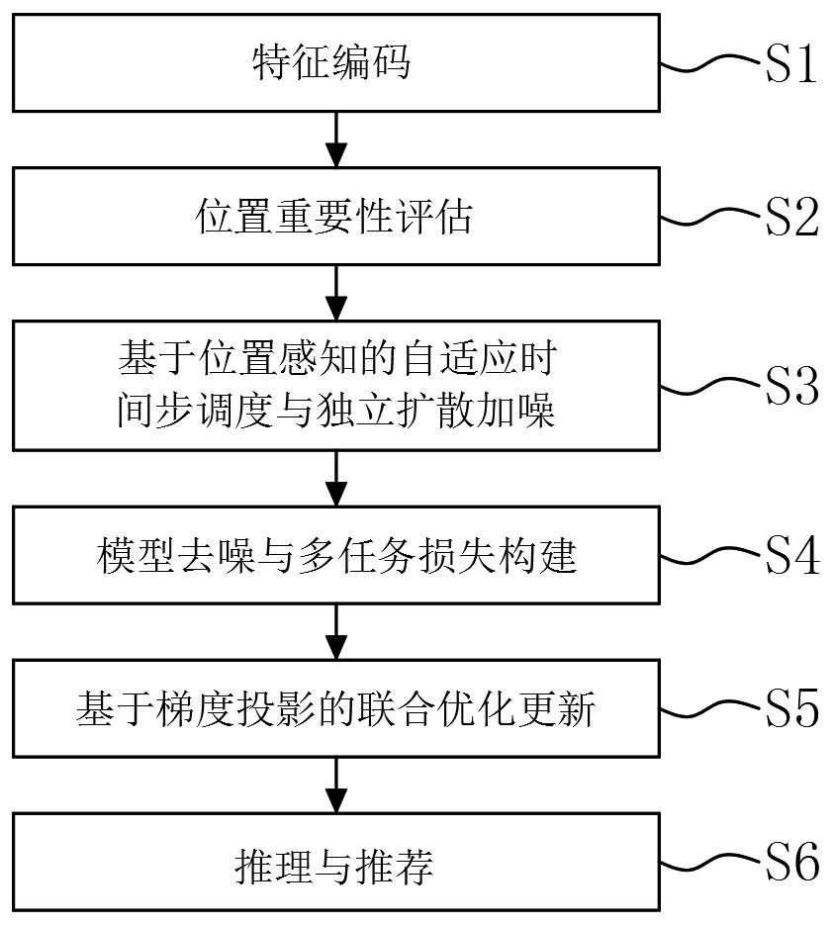

图1

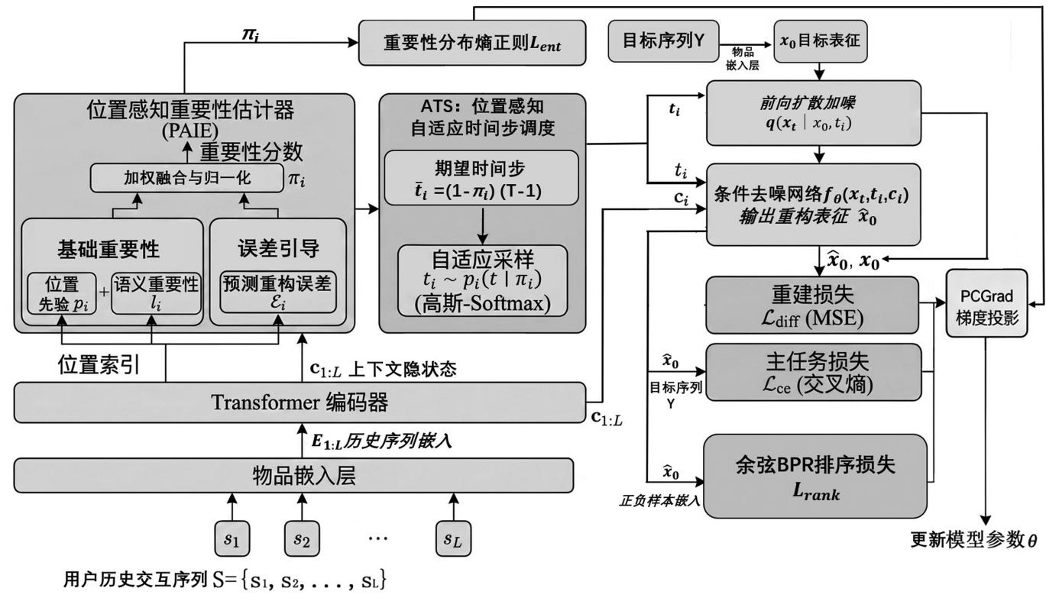

图2

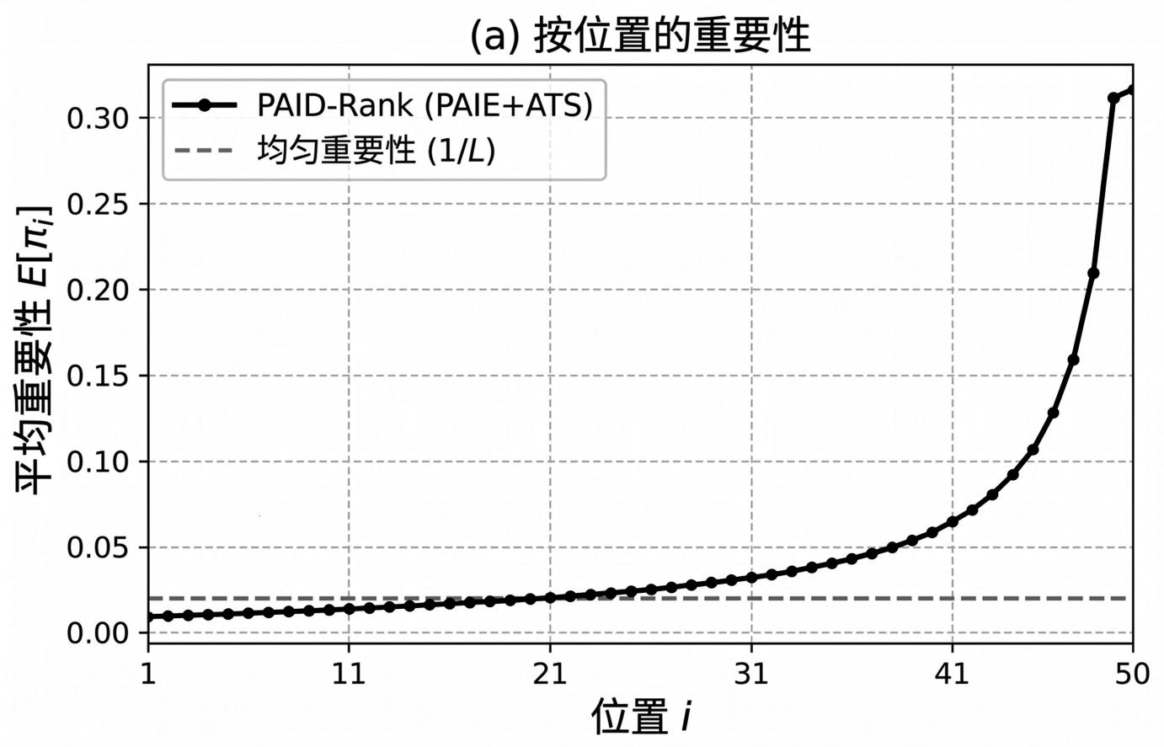

图3

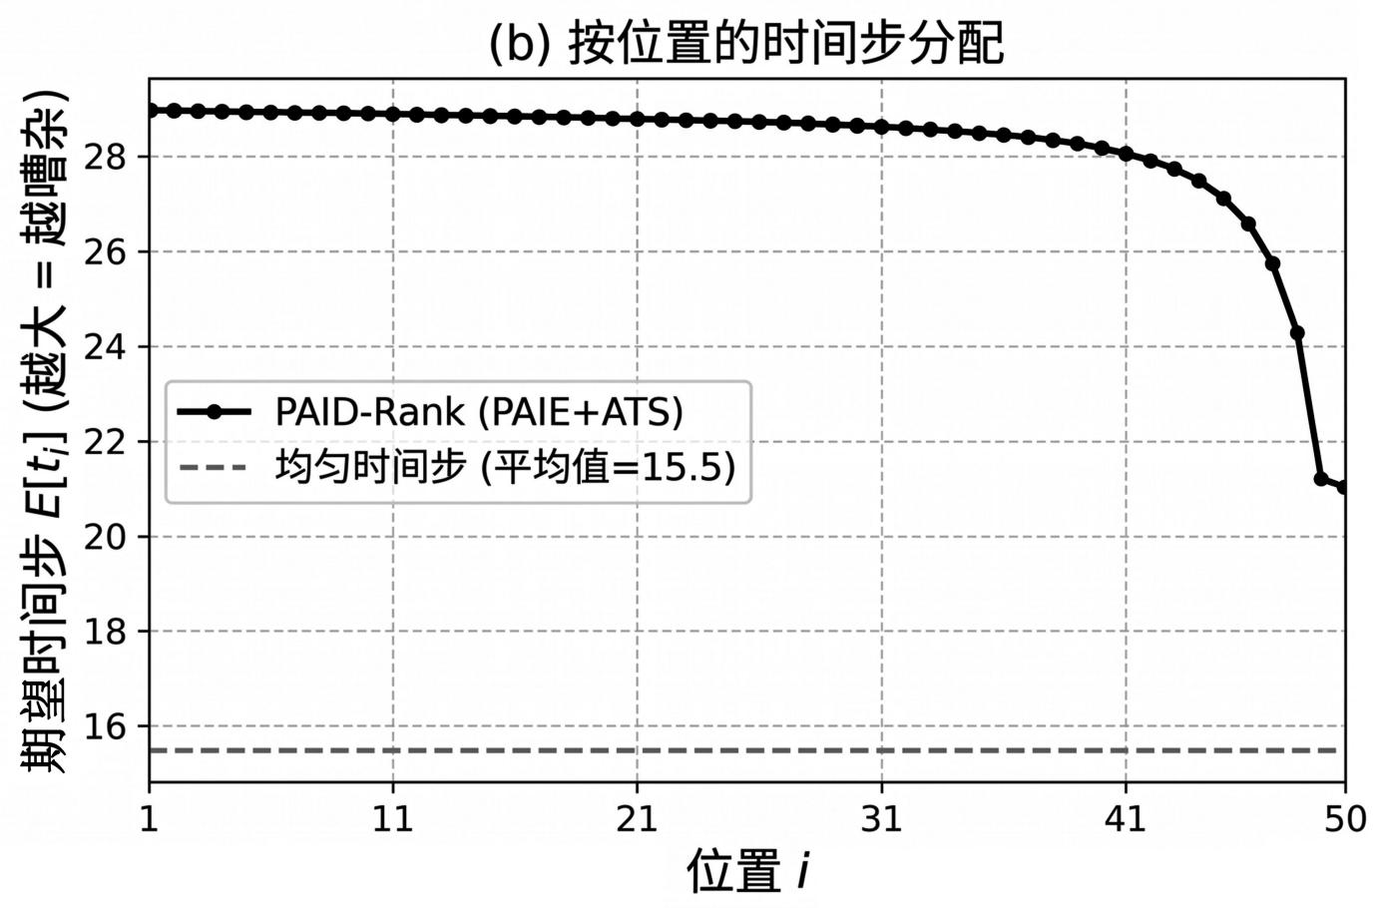

图4

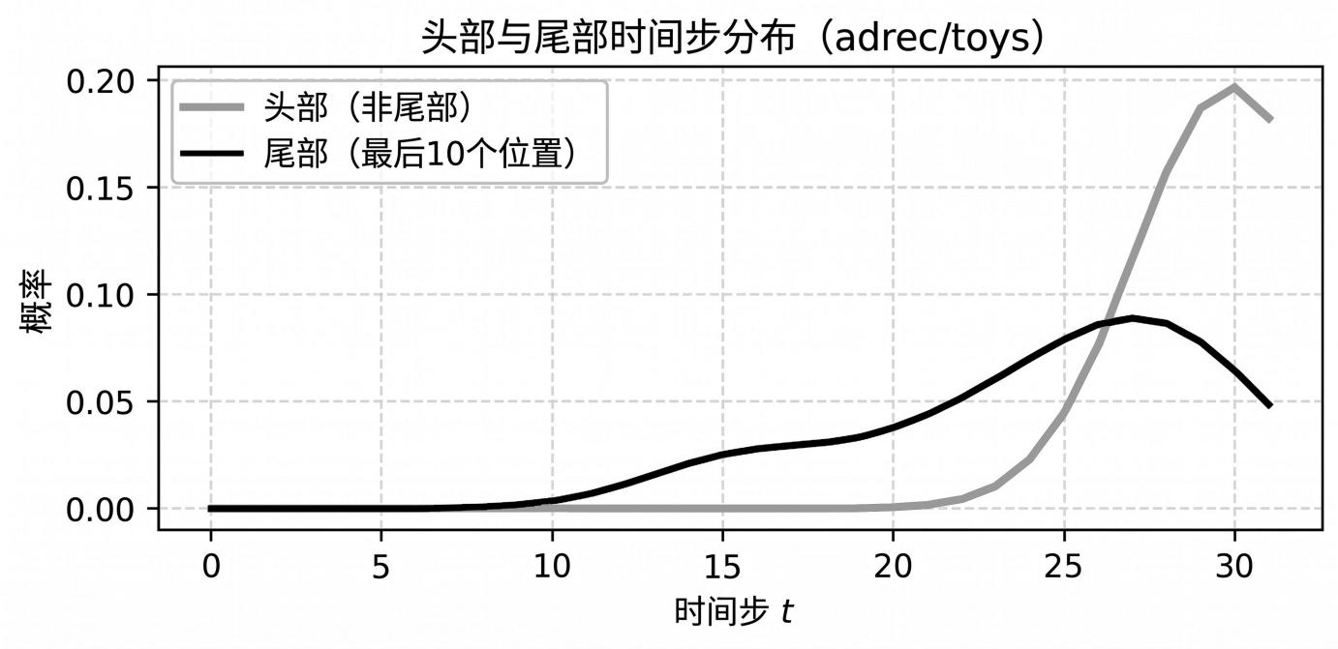

图5

